№п/п | Дата | Название мероприятия | Количество участников
1.  2. | 07.08.2024  17.08.2024 | Познавательная программа "Если хочешь быть здоровым"  Праздник «Мирские соты» | 15 (6+)  (5+)
Мирская горпоселковая библиотека

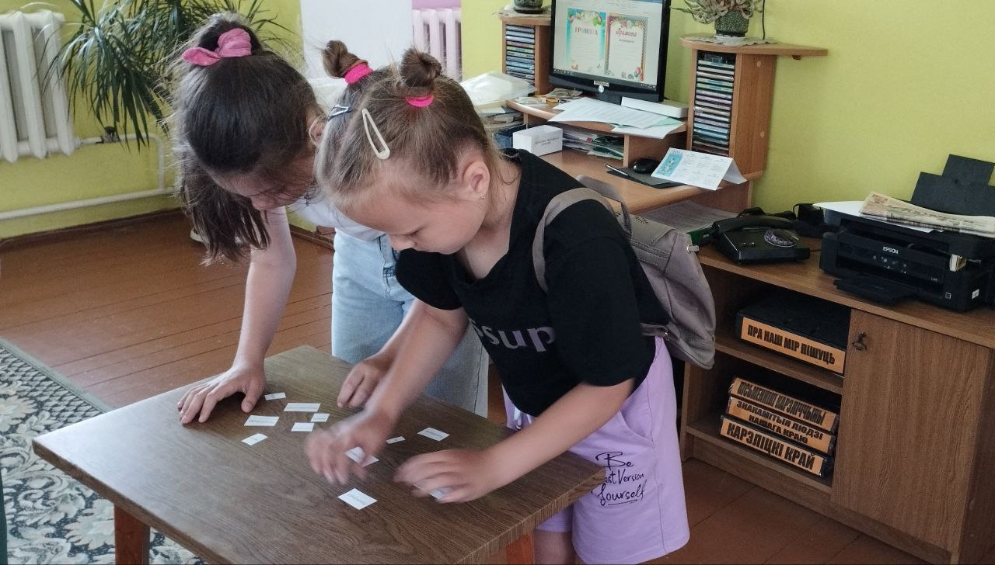
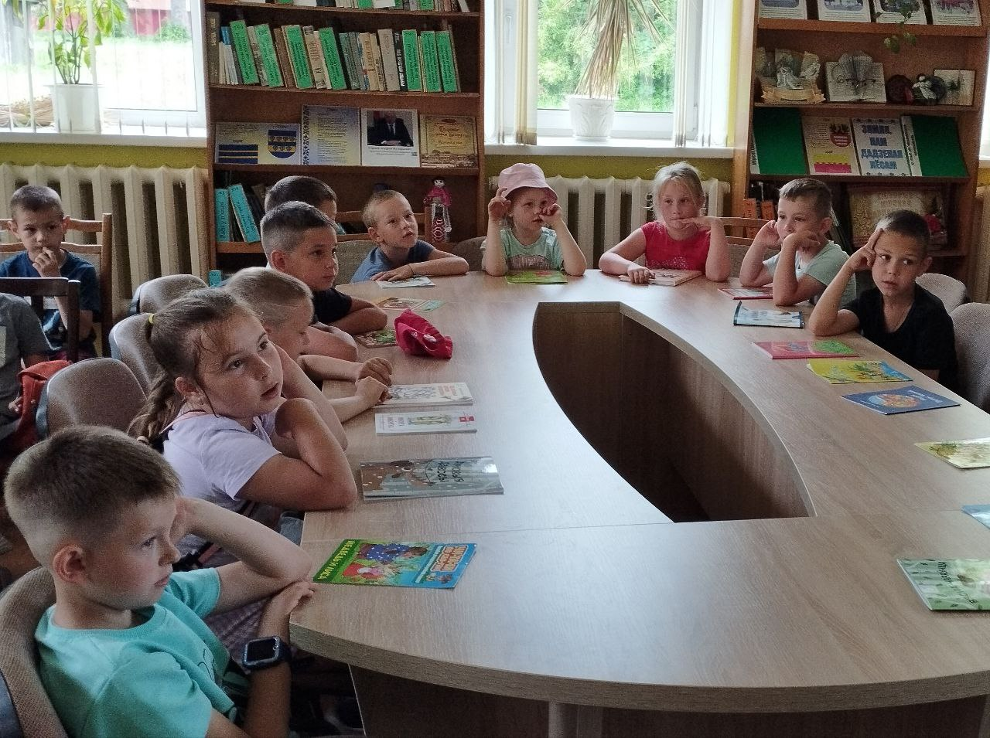
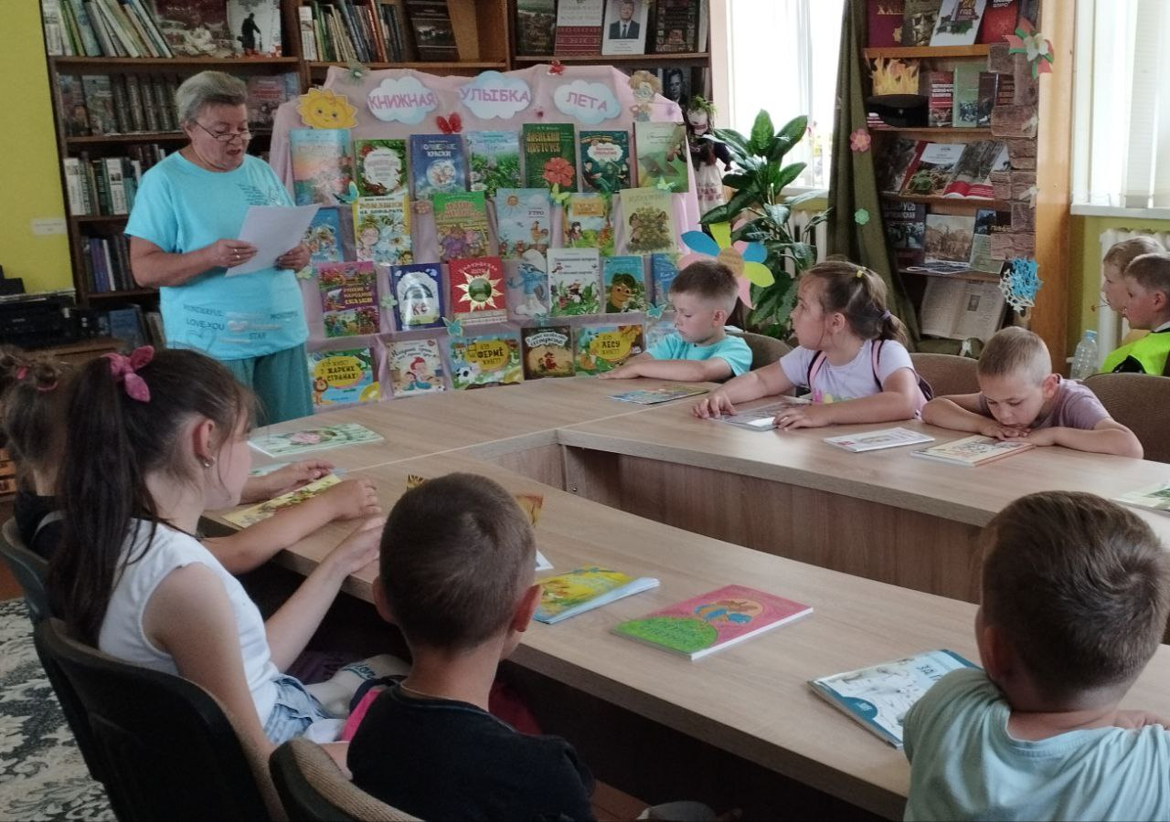
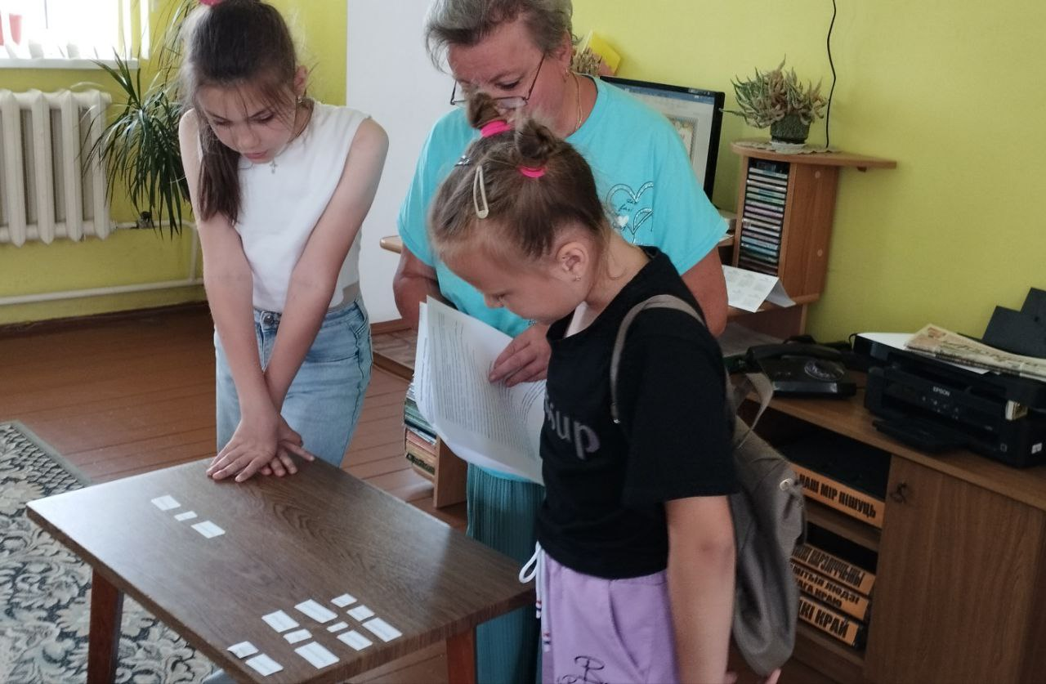
1.В Мирской горпоселковой библиотеке прошла познавательная программа "Если хочешь быть здоровым". На мероприятии ребята узнали почему сегодня модно придерживаться здорового образа жизни, поговорили о правилах здорового питания, о популярных видах спорта, о необходимости соблюдать режим дня и важности сна для ребёнка. В ходе мероприятия ребята отгадывали загадки, отвечали на вопросы викторины, вспоминали пословицы про ЗОЖ, участвовали в конкурсах "Полезно - не полезно", "Витаминка" и др.

2. Мирская горпоселковая библиотека в рамках проекта «Мир – здоровый поселок» приняла участие в празднике «Мирские соты».

